Филиал федеральногогосударственного бюджетного
образовательного учреждения
высшего профессионального образования
«Национальный исследовательский университет
«МЭИ»
в г. Смоленске

номинация: «Исследования в области технических наук»
Егоренков Иван Викторович, ФКТЭ,
Электроника и наноэлектроника, 6 курс, ЭиМТ

перспективность применения приемных АКТИВНЫХ АНТЕНН УКВ ДИАПАЗОНА, ПРЕДНАЗНАЧЕННЫХ ДЛЯ СВЯЗИ С БЕСПИЛОТНЫМИ ЛЕТАТЕЛЬНЫМИ АППАРАТАМИ, РАЗРАБОТАННЫХ С ИСПОЛЬЗОВАНИЕМ СПЕЦИАЛЬНОГО ПРОГРАММНОГО ОБЕСПЕЧЕНИЯ
Смоленск 2014
1 Актуальность и проблематика научной работы
Распространение и сферы применения беспилотных летательных аппаратов (БПЛА) резко увеличились в последнее время. Это связано, в основном, с приходом беспилотной техники в гражданскую авиацию. В гражданской авиации, как правило, применяются небольшие БПЛА, которые не требуют для взлета и посадки полноценной взлетно-посадочной полосы. Военные же, наоборот, как правило, применяют большие и тяжелые беспилотные аппараты, которые могут нести, как большое количество аппаратуры, так и вооружение. В отличие от больших военных БПЛА, которые могут нести большую полезную массу, в гражданских эта масса составляет всего несколько килограммов.
При разработке и создании новых машин подобного класса, инженеры и конструкторы пытаются максимально уменьшить взлетный вес БПЛА, тем самым, увеличить полезную нагрузку. Таким образом, создание узлов и элементов, предназначенных для таких БПЛА, удовлетворяющих определенным массогабаритным показателям, является актуальной задачей. Одним из таких узлов является узел связи, включающий в себя антенну, радиоприемную и радиопередающую аппаратуру.
Установка пассивных антенн на беспилотный летательный аппарат не позволяет получить достаточно широкую полосу частот, и при этом такие антенны имеют достаточно высокие массогабаритные показатели, что не является положительным с точки зрения полезной массы, а также аэродинамических характеристик. В связи с чем, предложено использовать активные антенны, которые за счет своих свойств имели как меньшие массогабаритные показатели, так и обладали достаточным соотношением сигнал/шум.
Осуществления связи с БПЛА на малых и средних дальностях полета, возможно только при использовании УКВ диапазона длин волн в прямой видимости, следовательно, улучшение антенн и приемо-передающего тракта является актуальной и необходимой задачей.
2 Цели научной работы
Целями данной работы являются исследование способов уменьшения размеров приемных антенн УКВ диапазона, выработка рекомендаций для разработки оптимальной РПУ с точки зрения уменьшения шумов и уровня интермодуляционных излучений, разработка программного обеспечения, позволяющего автоматизировать, упростить и ускорить процесс создания антенн.
3 Задачи научной работы
Цели научной работы достигаются решением следующих задач:
- изучение существующих антенн УКВ диапазона;
- моделирование антенн УКВ диапазона;
- разработка вспомогательного программного обеспечения;
- исследование поведения активной антенны в определенных условиях;
- выработка рекомендаций по созданию РПУ.
4 Материалы и методы исследования
Материалами научных изысканий являются как сами антенны, методы, средства для их разработки, так и особенности их применения, особенности разработки РПУ для применения с такими антеннами.
В работе предлагается для ускорения и упрощения разработки антенн использовать специализированное ПО, которое было создано в процессе работы. Необходимость создания такого ПО была продиктована определенными условиями. Это связано с тем, что антенны разрабатываются в специальных пакетах программ, например, MMAMA-GAL или CST Studio Suite. При создании, моделировании и правки простейших антенн, таких как диполь, монополь, волновой канал и другие, в этих пакетах, трудностей не возникает. Однако при увеличении количества элементов антенны, хотя бы до 10-15 в программе MMANA-GAL, при создании любой антенны, а в пакете CST Studio Suite при создании сложных поверхностей, задаваемых линиями или контурами, возникают определенные проблемы.
В программе MMANA-GAL модель антенны создается в виде набора отрезков, для которых указывается длина, т.е. начальная и конечная координата, диаметр, а также количество сегментов, на который следует разбить каждый отрезок перед началом расчета. Эти координаты приходится рассчитывать и вводить вручную. При малом количестве отрезков меньше 5-10 это не составляет большого труда, однако, при увеличении количества до нескольких десятков и даже сотен на эту работу непроизводительно затрачивается много времени. Правка такой модели в дальнейшем является достаточно времязатратным процессом. Таким же образом задается источник сигнала, а так же сосредоточенные элементы, такие как индуктивность, емкость и т.д. На рисунке 1 представлено окно программы MMANA-GAL, в котором задаются вышеупомянутые отрезки.

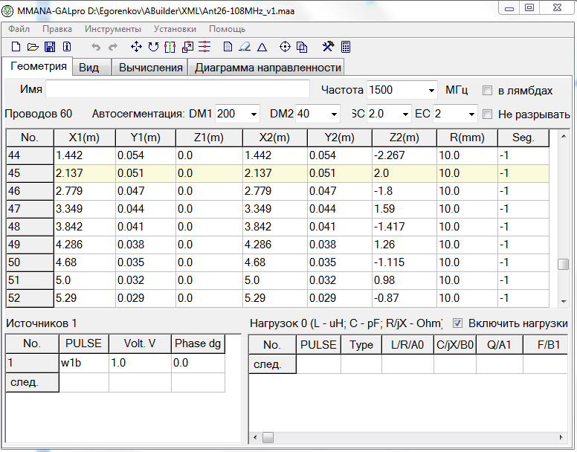
Рисунок 1 – Табличное задание элементов в программе MMANA-GAL
Данный набор отрезков составляет логопериодическую антенну на частотный диапазон 26-108МГц.
К недостаткам созданного ПО можно отнести требования к знанию пользователем и умению работать с языком разметки XML, а также невозможность просмотра геометрии антенны до окончательного её создания. Работы над расширением функциональных возможностей программы, пополнением библиотеки элементов, задаваемых в упрощенном виде, и создание графического визуализатора продолжаются. Так же ведется работа по расширению списка выходных типов данных.
Таким образом, использование разработанного ПО упрощает и ускоряет работу пользователя с программой MMANA-GAL, что в конечном счете приводит к получению антенн с лучшими характеристиками и позволяет создавать большее количество антенн в те же сроки.

5 Результаты, теоретическая и практическая ценность научной работы
- Показана целесообразность применения активных антенн на УКВ.
- Разработано новое программное обеспечение.
- Обоснована возможность практической реализации активной антенны для работы в УКВ диапазоне длин волн.
- Проведено моделирования антенн в программе MMANA-GAL и пакете программ CST Studio Suite.
- Экспериментально доказана работоспособность созданных антенн.
6 Список литературы, опубликованный авторами по теме
научной работы
- Егоренков И.В., магистрант Разработка программного обеспечения для упрощения использования программы моделирования антенн MMANA-GAL // Материалы X Всероссийской научно-технической конференции «Динамика нелинейных дискретных электротехнических и электронных систем» (ДНДС-2013). - Чебоксары: ФГБОУ ВПО "ЧГУ им. И.Н. Ульянова", 2013. С.363-364. Дата проведения 7-8.06.2013.
- Егоренков И.В., магистрант; рук. Строев К.Н., к.т.н., доц. Создание и подготовка математических моделей программными средствами для моделирования антенн MMANA-GAL // Материалы докладов Десятой международной научно-техническая конференции студентов и аспирантов «Информационные технологии, энергетика и экономика». - Смоленск: Изд-во "Универсум", 2013. – С. 193-197. Дата проведения 18-19.04.2013.

